Ein Erlebnis für die ganze Familie: Klimamesse in Attendorn

Klimaschutz für den Alltag: Informativ, kreativ, alltagstauglich

- Kreis Olpe, vor 53 Minuten
- Wirtschaft , Verschiedenes
- Von Jonas Johannes

Topnews
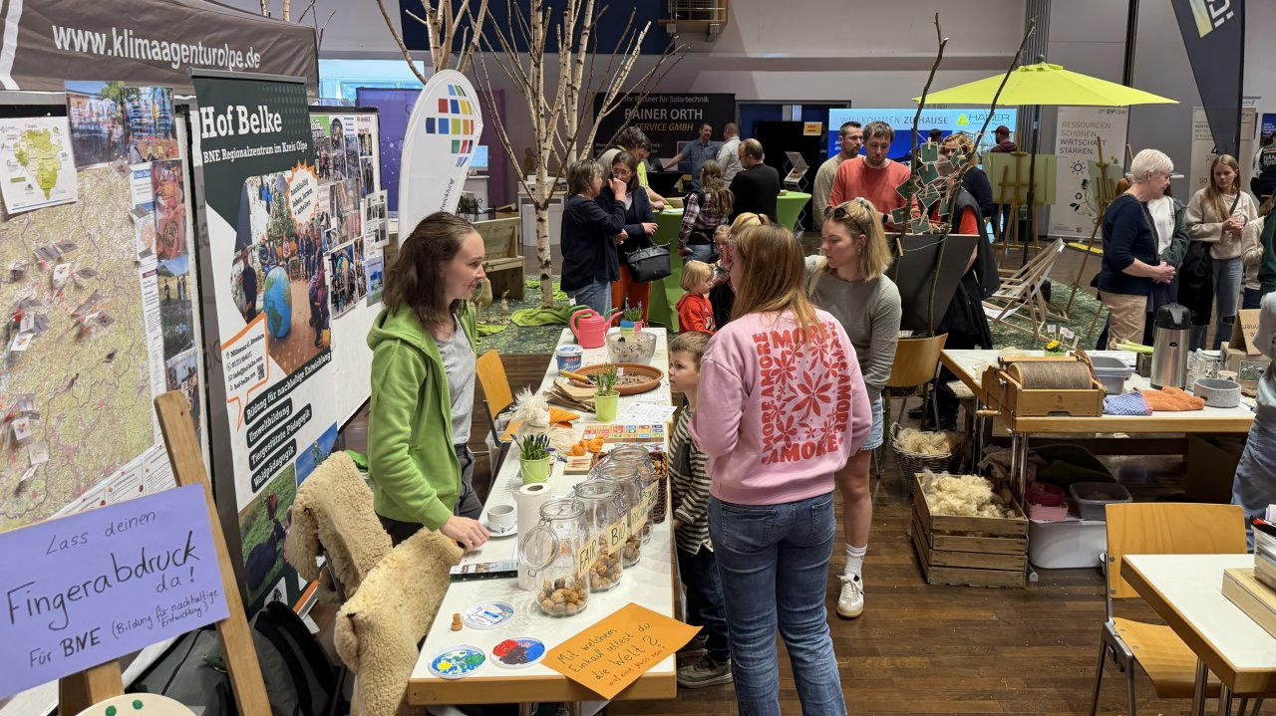

Attendorn. Wie sich Klimaschutz im Alltag umsetzen lässt, konnten die Besucher am Sonntag, 8. März, auf der Klimamesse in Attendorn auf vielfältige Weise erleben. Zahlreiche Stände, Mitmachaktionen und Informationsangebote luden dazu ein, sich mit Themen rund um Energie, Nachhaltigkeit sowie Klima- und Gewässerschutz auseinanderzusetzen.

Ein wichtiger Bestandteil der Messe waren Informationsstände, an denen Besucher mehr über Klimaschutz, nachhaltige Energien und den Schutz von Gewässern erfahren konnten. Hier standen Fachleute für Fragen zur Verfügung und gaben Tipps, wie jeder im Alltag einen Beitrag zum Umweltschutz leisten kann.
Auch für Kinder gab es zahlreiche Angebote. Bei einer Energie- und Klima-Rallye konnten sie spielerisch Wissen rund um Umwelt und Energie sammeln. Darüber hinaus standen kreative Aktivitäten im Mittelpunkt: Die jungen Besucher konnten malen mit Naturfarben, experimentieren oder eigene Armbänder basteln.
Zudem gab es die Möglichkeit, Stoffbeutel individuell zu besticken. Damit wurde die Messe zu einem Erlebnis für die ganze Familie.
Bildergalerie starten
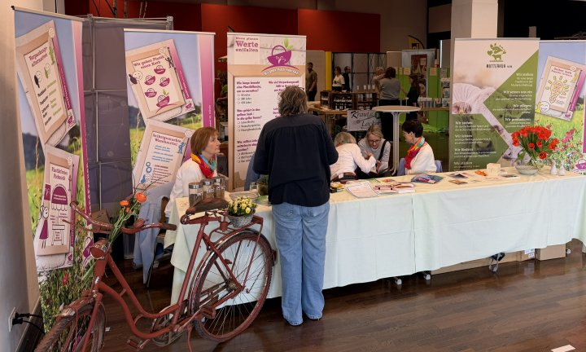

Besonders praktisch wurde es beim Probefahren von E-Bikes. Interessierte konnten die elektrischen Fahrräder direkt testen und sich über ihre Vorteile informieren. Auch regionale Anbieter präsentierten nachhaltige Produkte: So wurden unter anderem Bio-Säfte, Gewürze und andere kulinarische Produkte aus der Region angeboten, die von den Gästen verkostet und gekauft werden konnten.
Ein besonderes Zeichen gegen Lebensmittelverschwendung setzte zudem eine Foodsharing-Initiative, die kostenlos Obst verteilte und über nachhaltigen Umgang mit Lebensmitteln informierte.
Praktische Hilfe
Praktische Hilfe für den Alltag bot außerdem ein Reparaturcafé. Dort unterstützten Ehrenamtliche Besucher dabei, defekte Gegenstände zu reparieren, anstatt sie wegzuwerfen – ganz im Sinne der Nachhaltigkeit.
Neben der vielfältigen Auswahl an Messeständen gab es die Möglichkeit, sich bei verschiedensten Vorträgen über Themen wie zum Beispiel Förderungsmöglichkeiten, Innovative Energielösungen oder Grüne Infrastruktur zu informieren.
Die Klimamesse zeigte damit, wie vielfältig Klimaschutz sein kann: informativ, kreativ und vor allem alltagstauglich. Besucher konnten nicht nur Neues lernen, sondern auch selbst aktiv werden und nachhaltige Ideen direkt ausprobieren.

Ein Artikel von Jonas Johannes

https://www.lokalplus.nrw/kreis-olpe/ein-erlebnis-fuer-die-ganze-familie-klimamesse-in-attendorn-99770 09.03.2026
Ein Erlebnis für die ganze Familie: Klimamesse in Attendorn

